浓情端午，人和甲第与您“粽”享美好
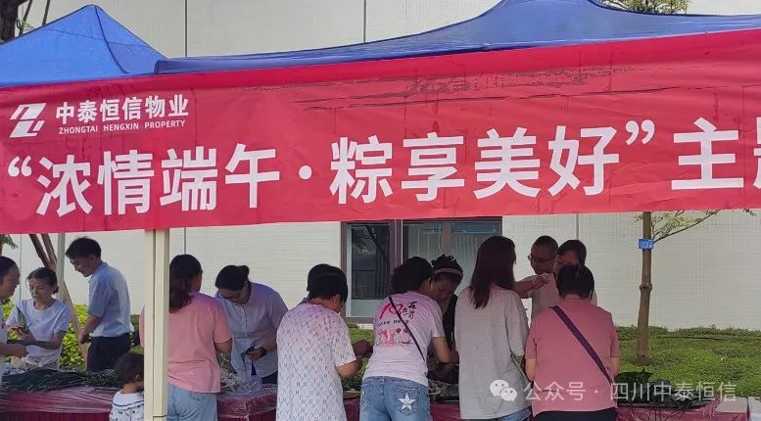

粽叶飘香五月五
浓情端午共安康
端午佳节来临之际
人和甲第物业
用传统习俗的过节方式
营造浓厚温馨的节日氛围
与家人一起过端午

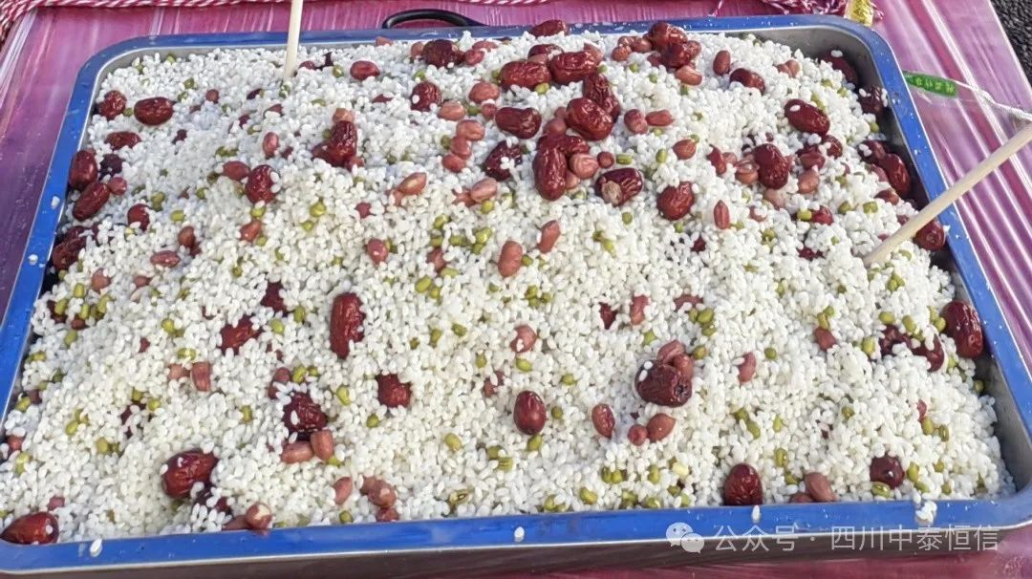

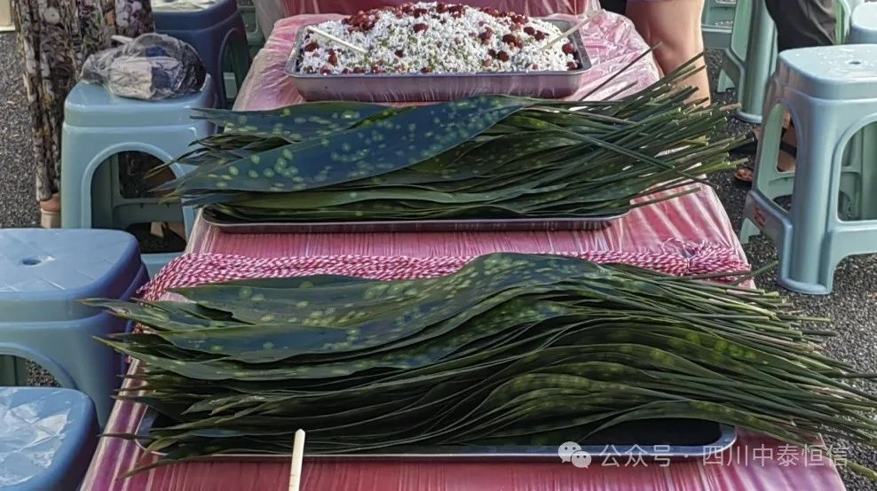

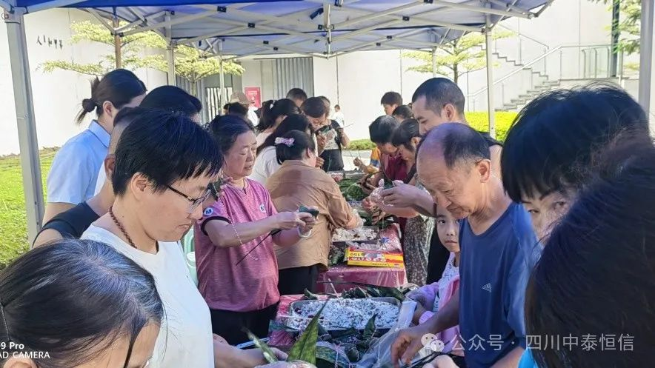

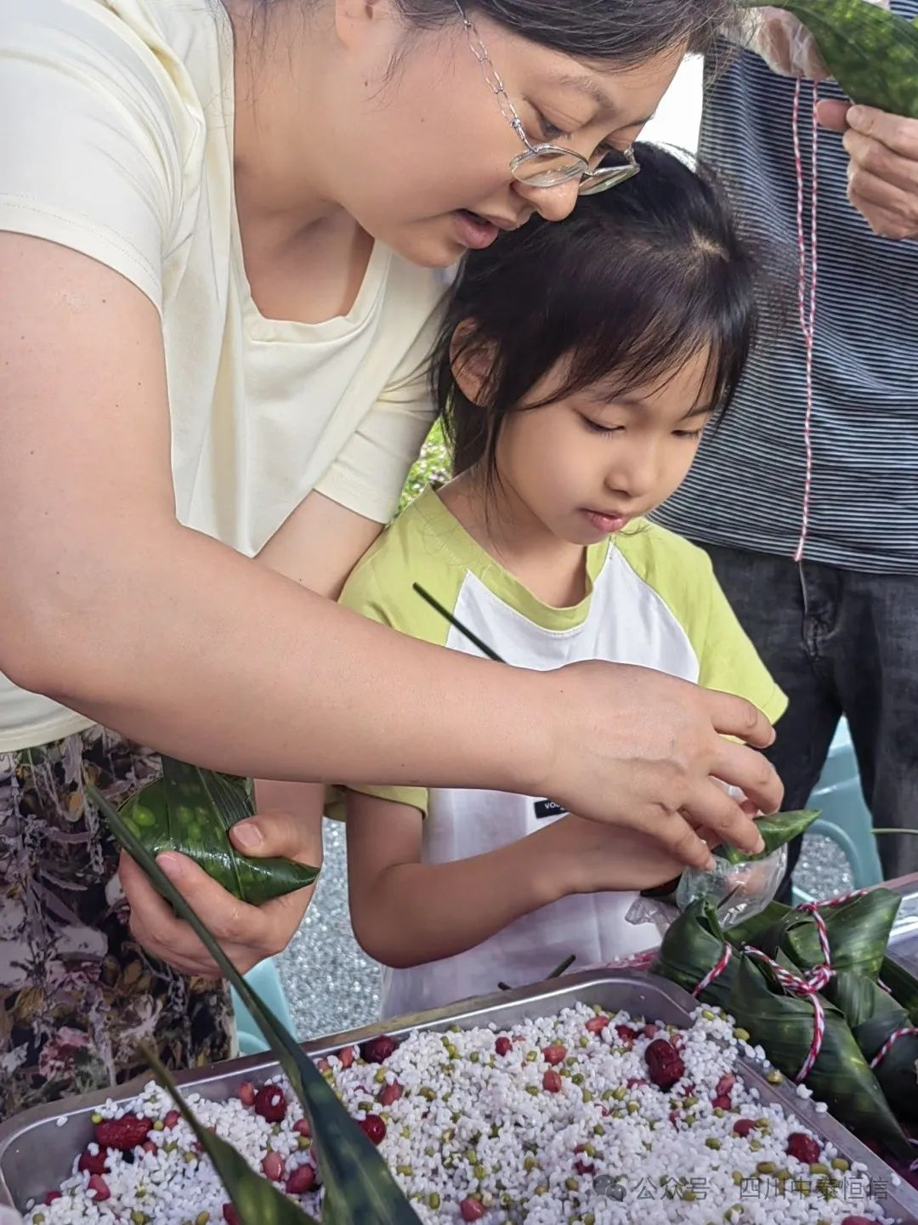
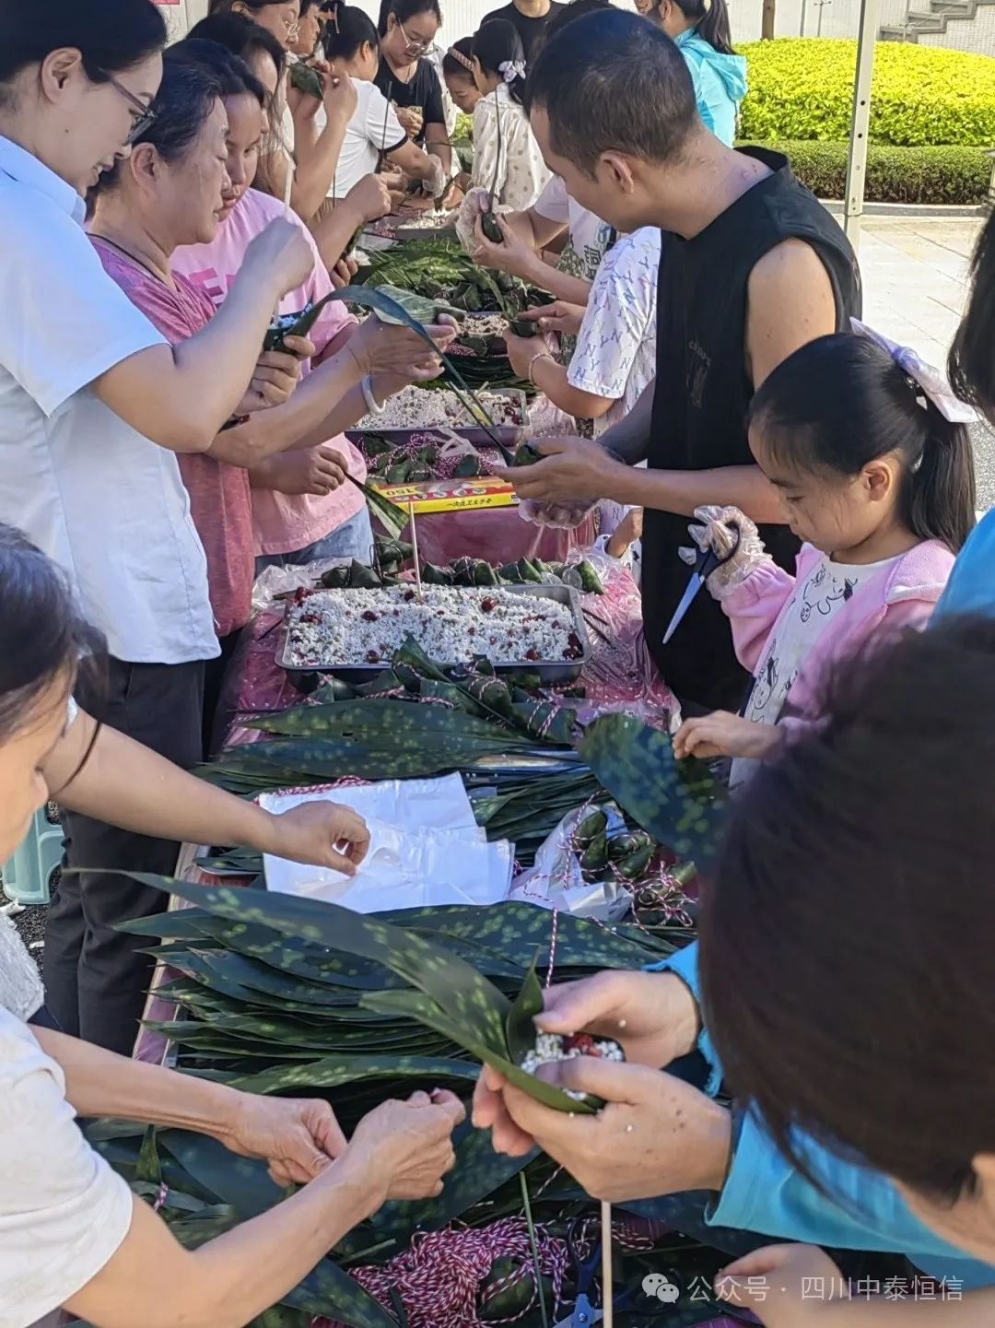
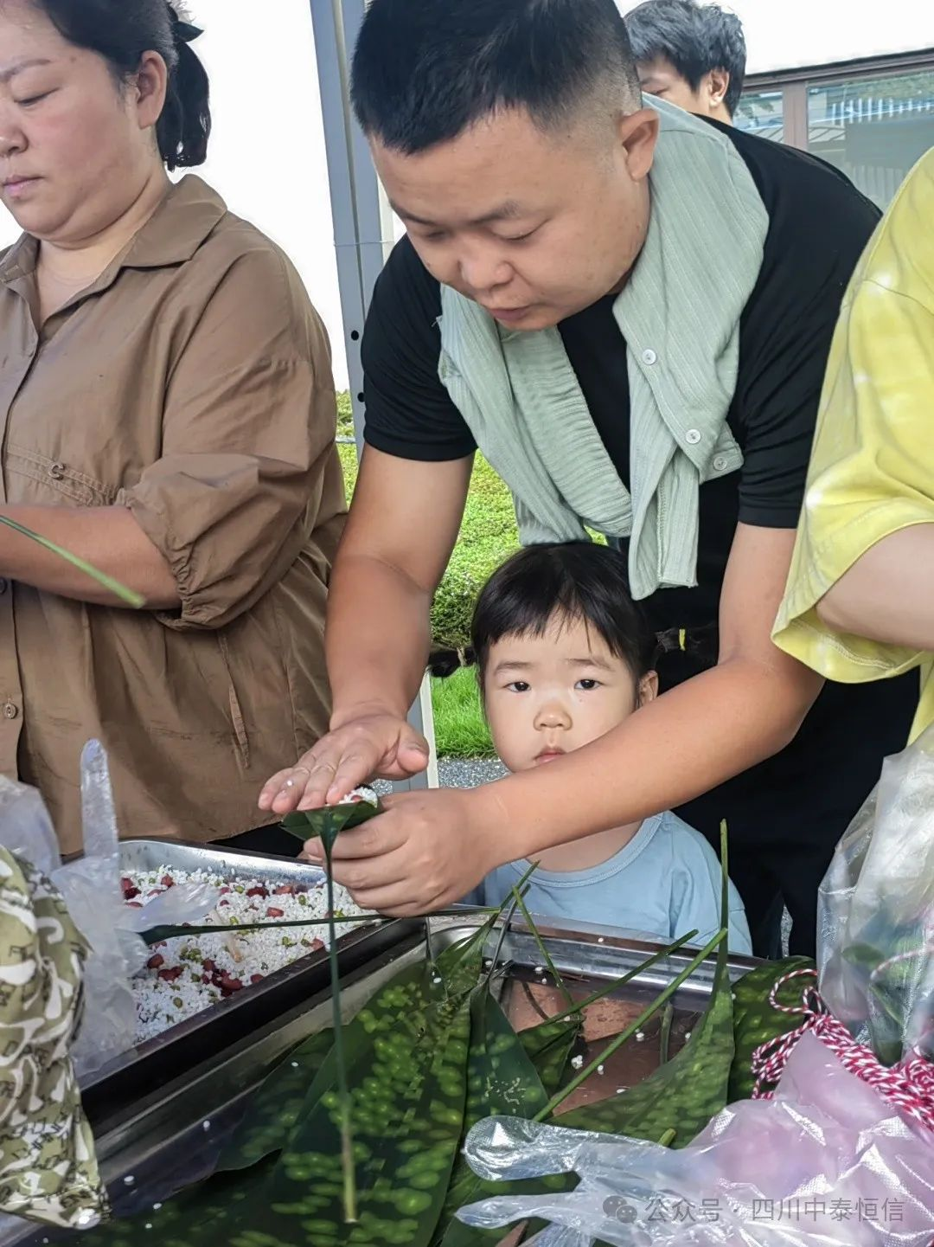

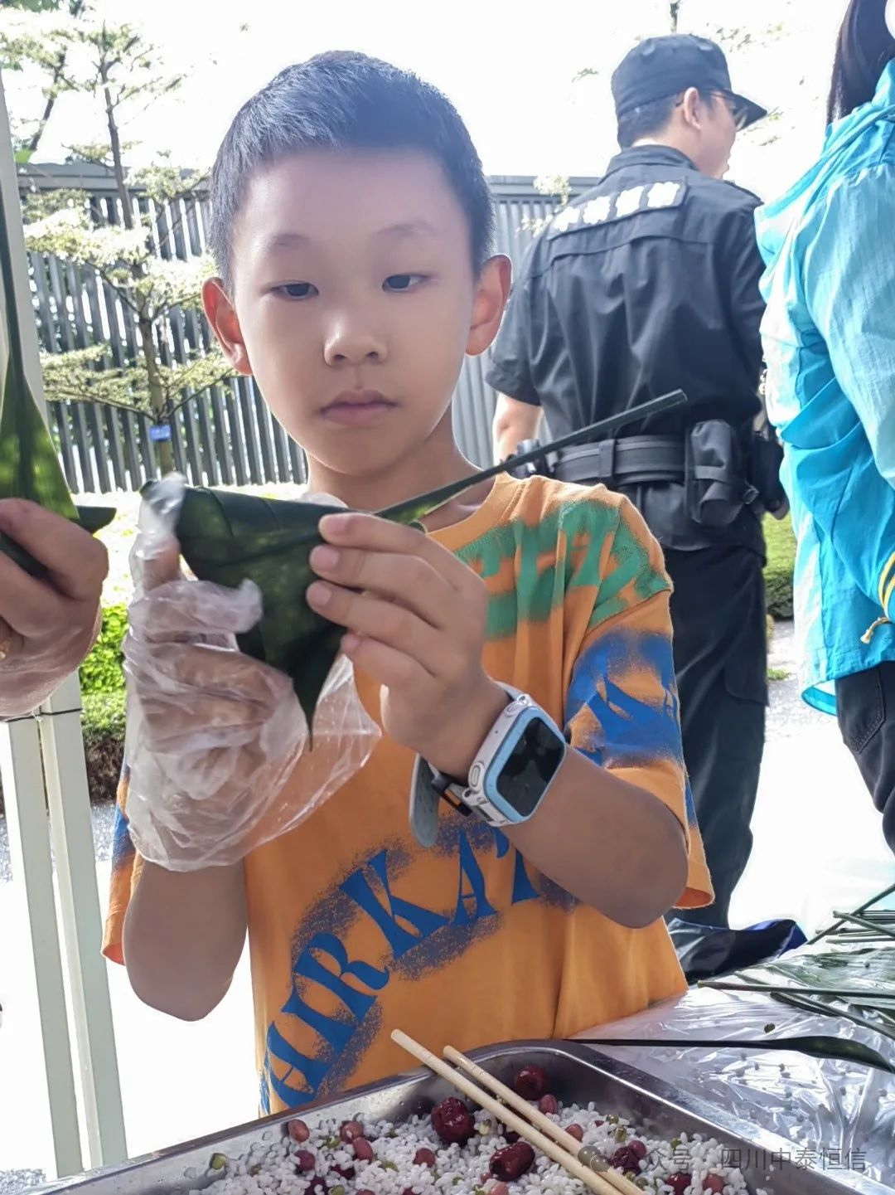

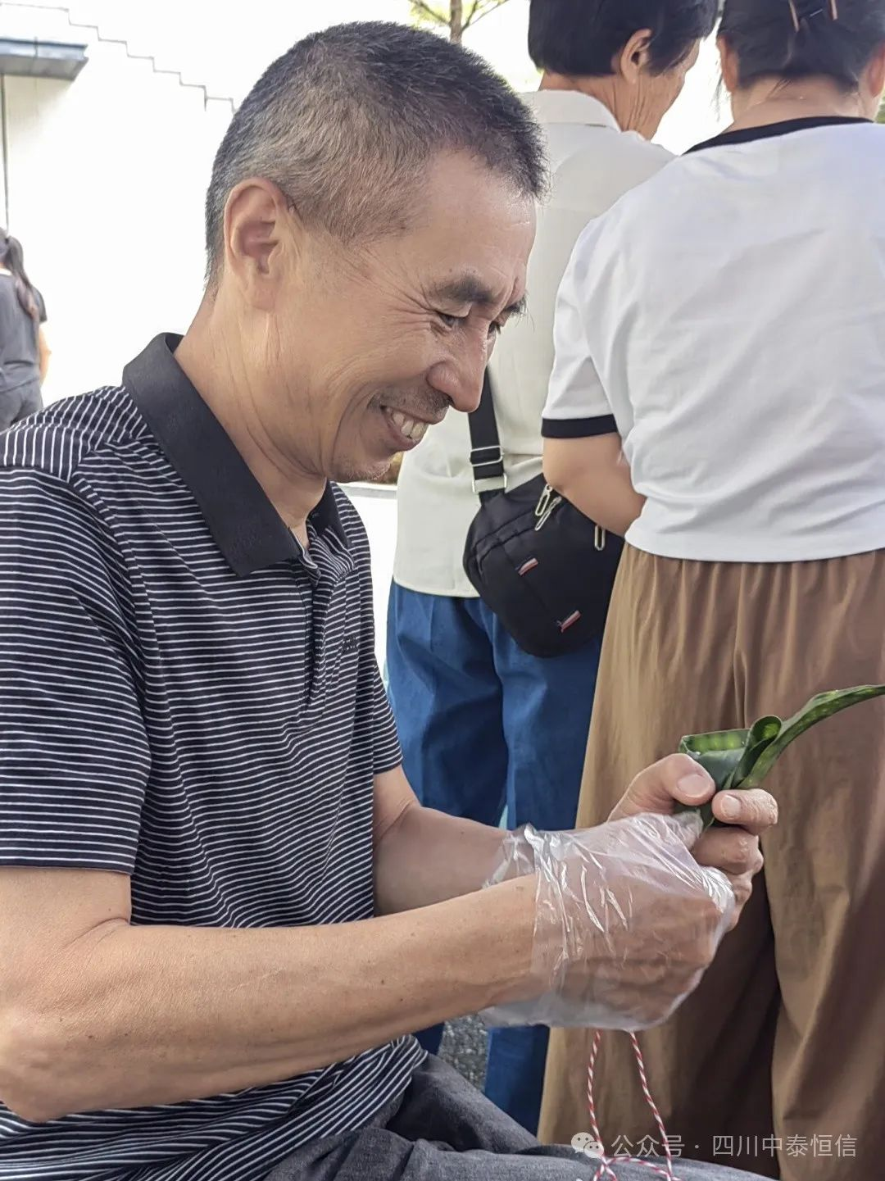

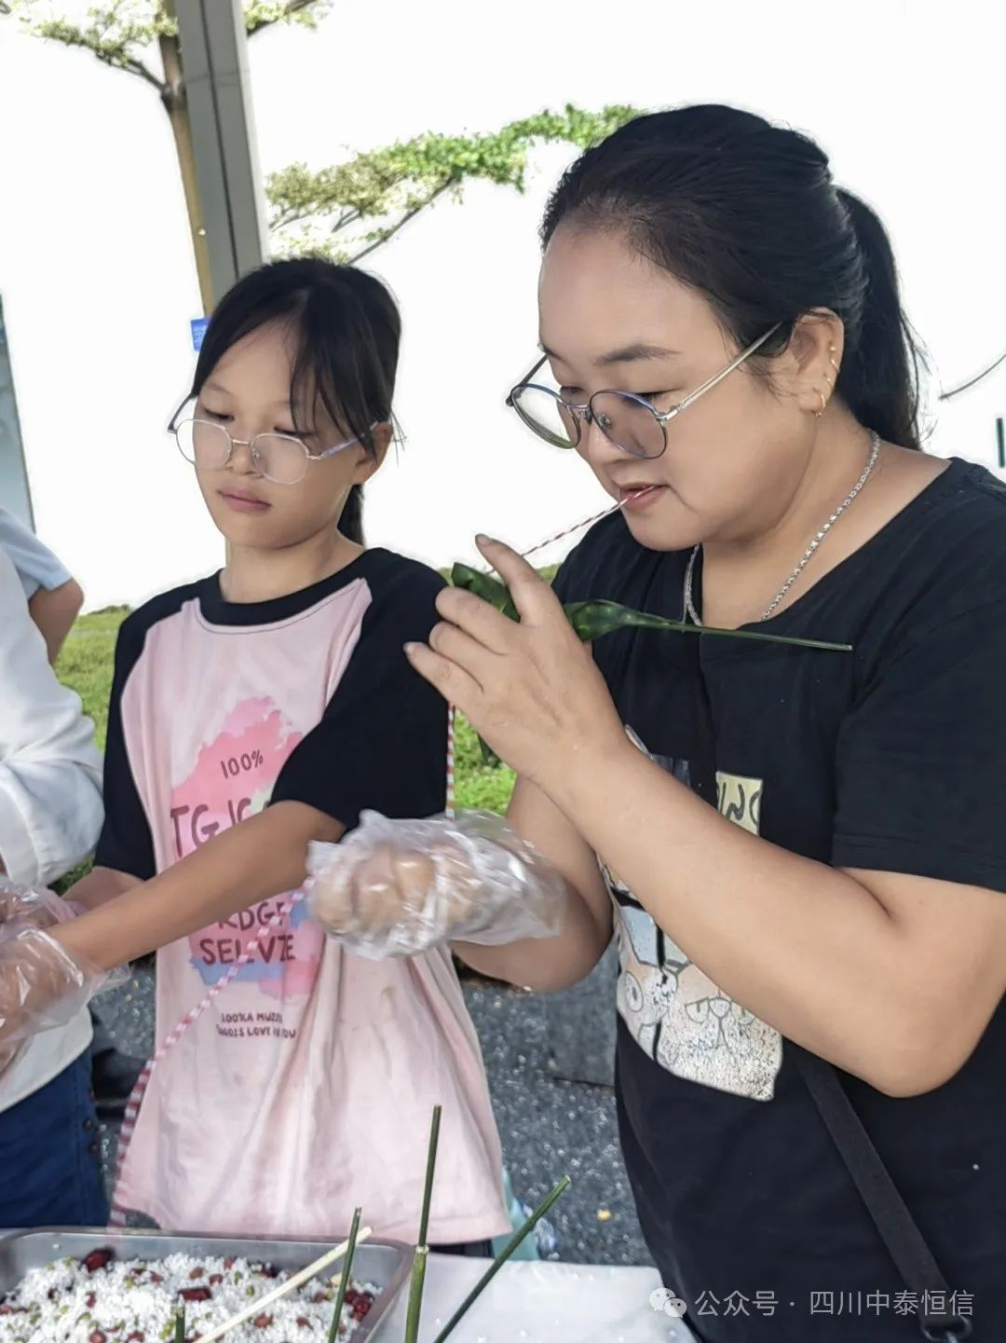

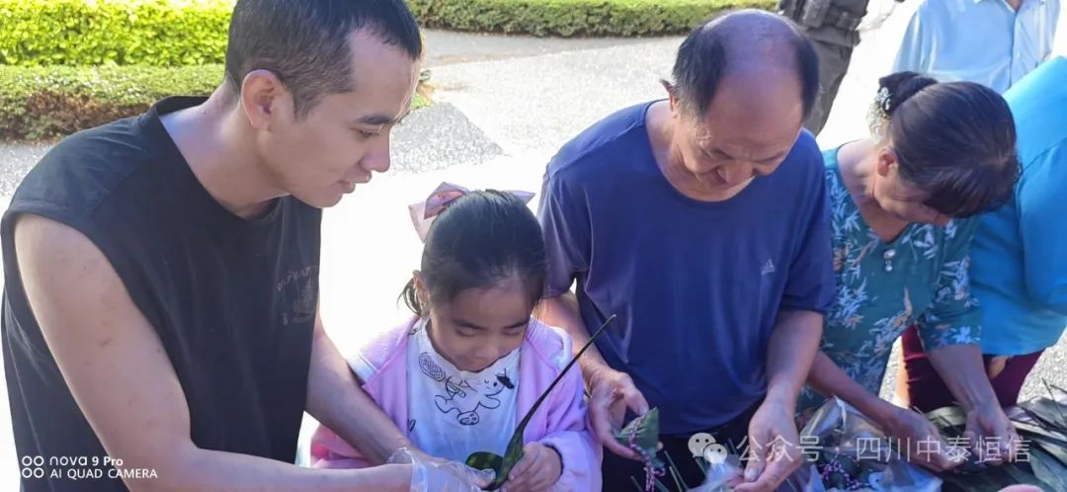

独乐乐不如“粽”乐乐
迎端午必然少不了包粽子
物业工作人员将事先准备好的
糯米、粽叶等材料摆放好
家人们带着自家孩子一起包粽子
营造出浓浓的节日氛围
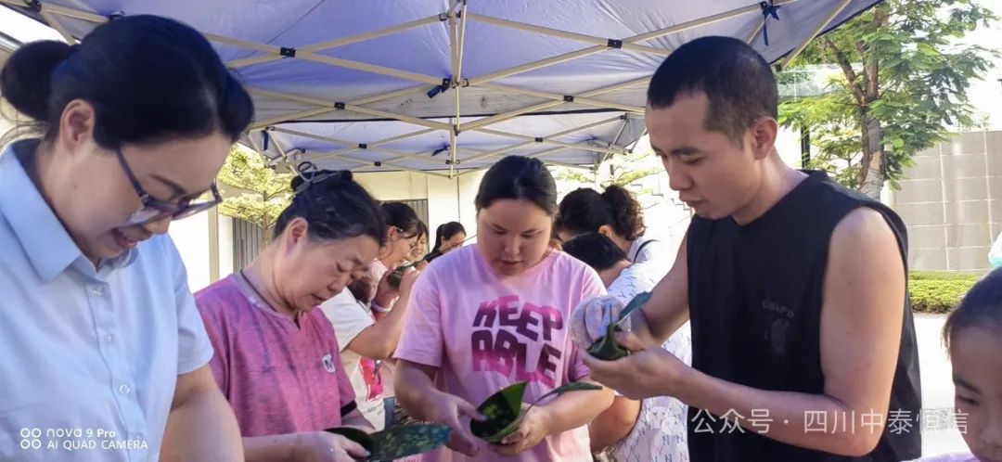

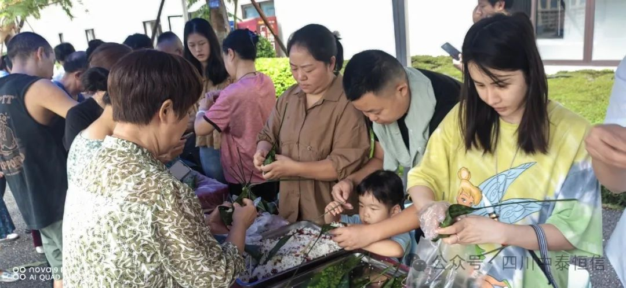

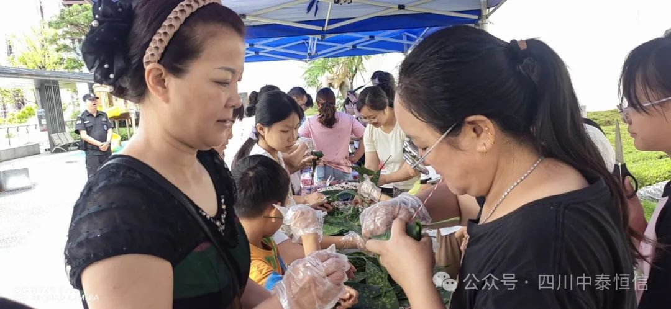

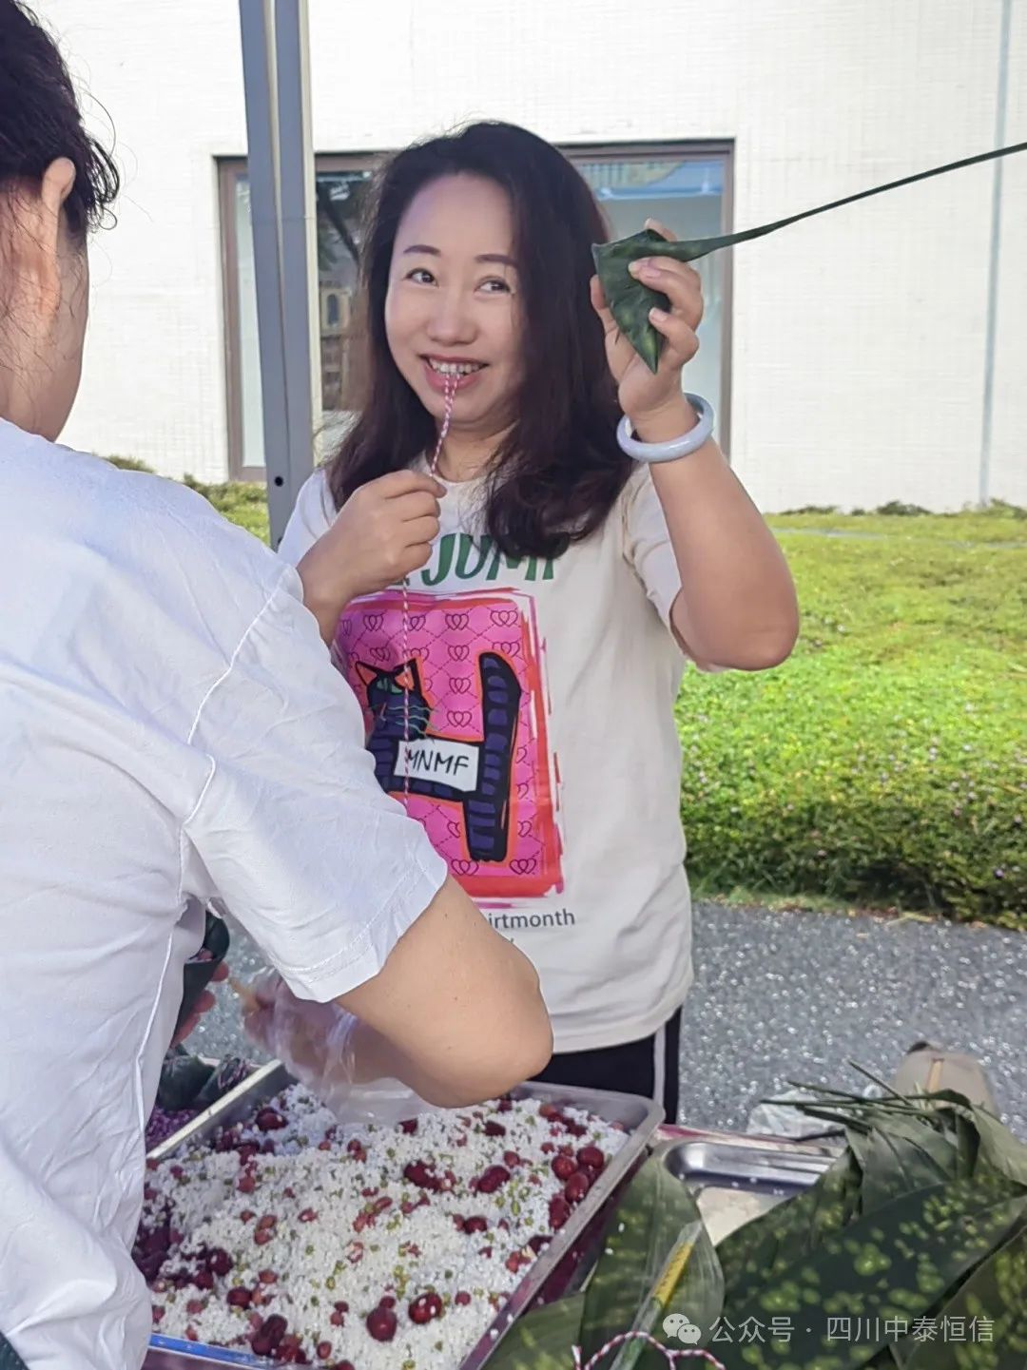
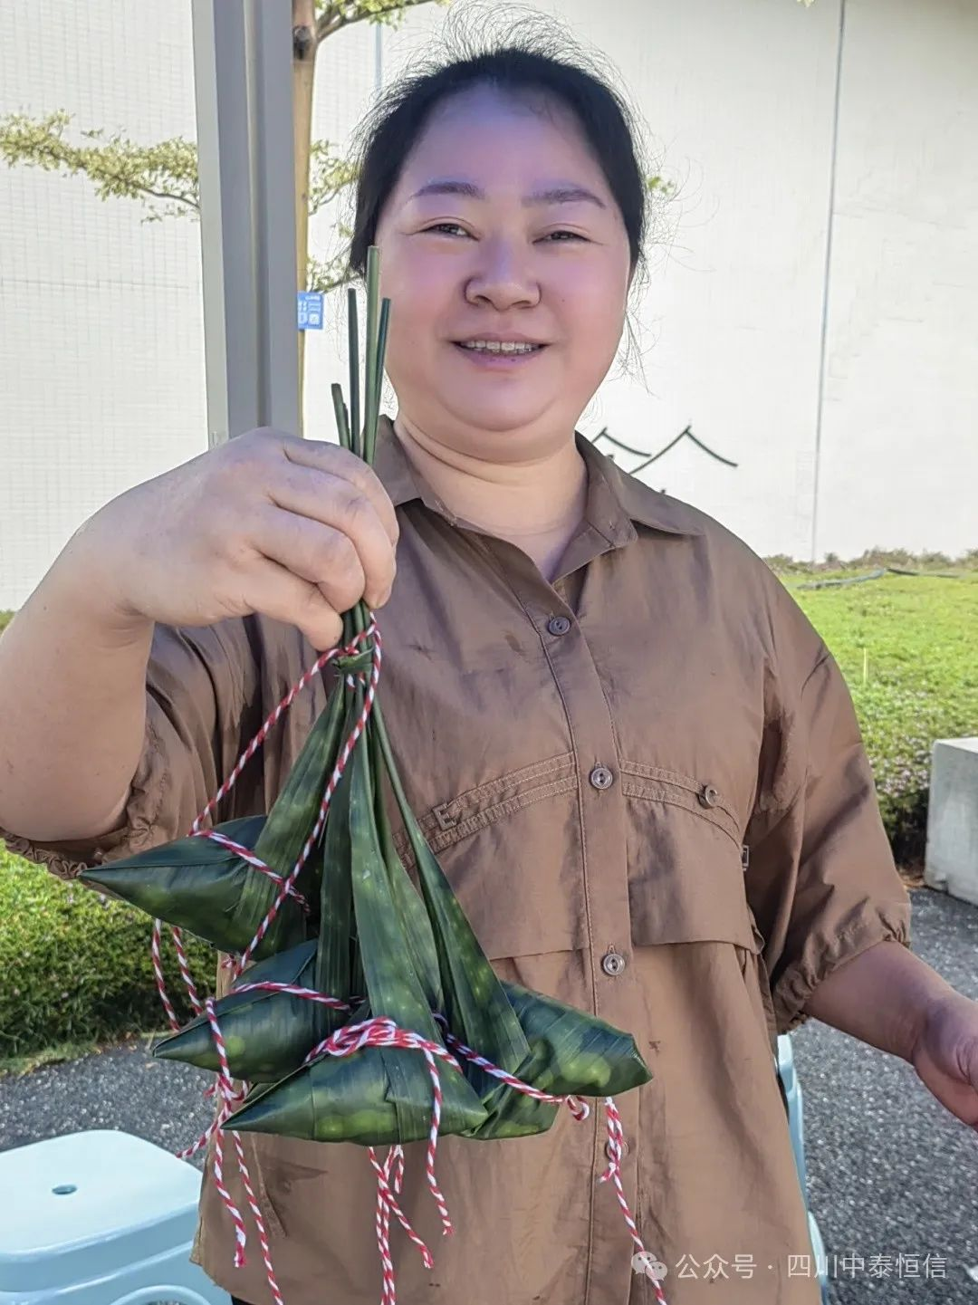
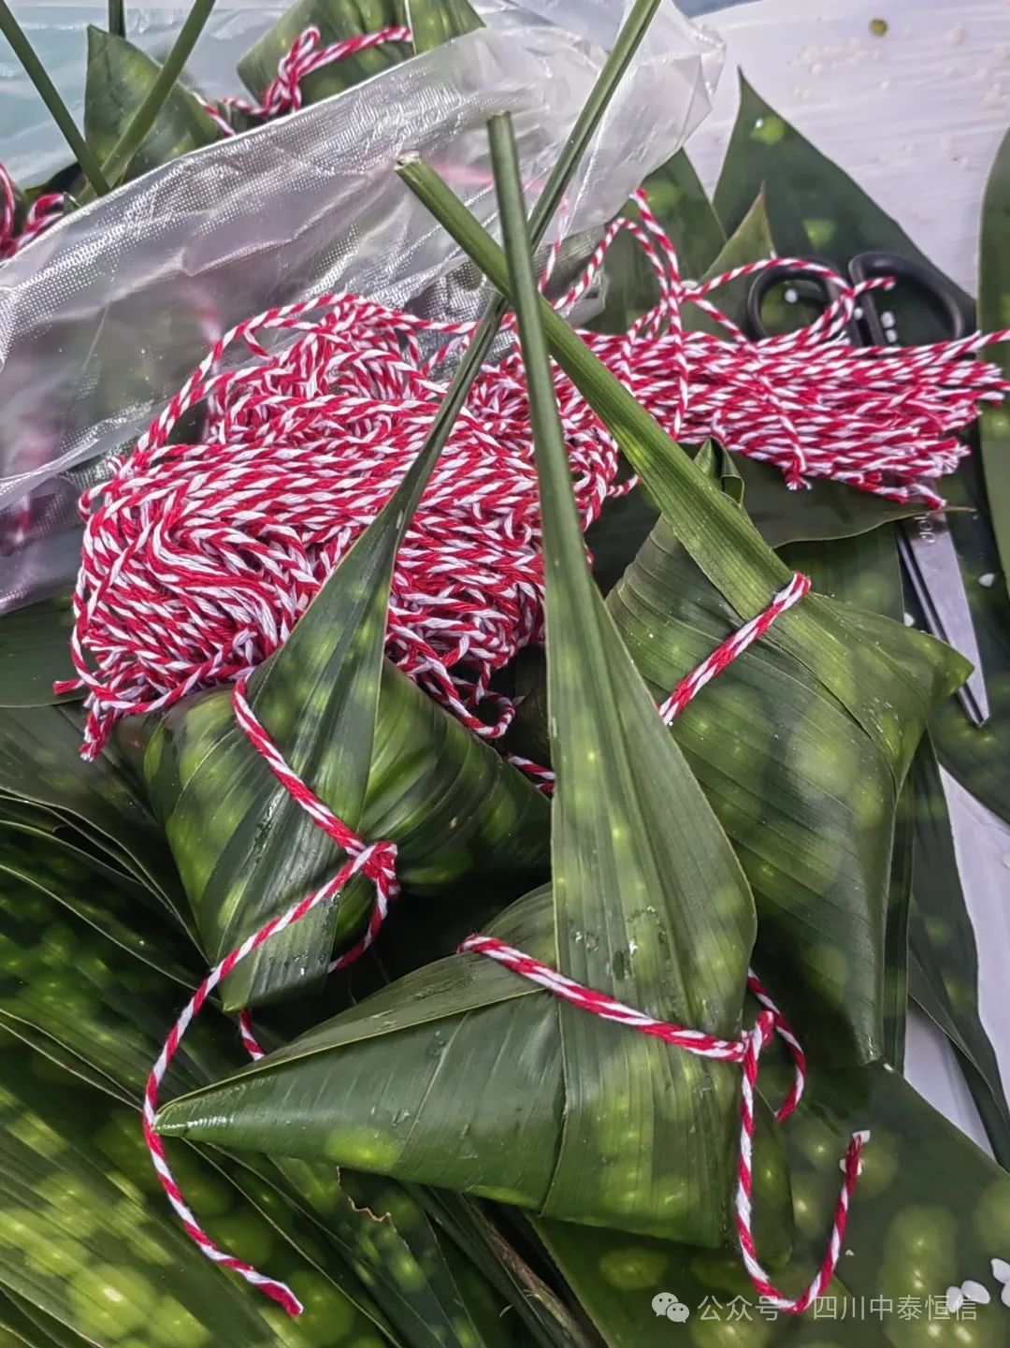
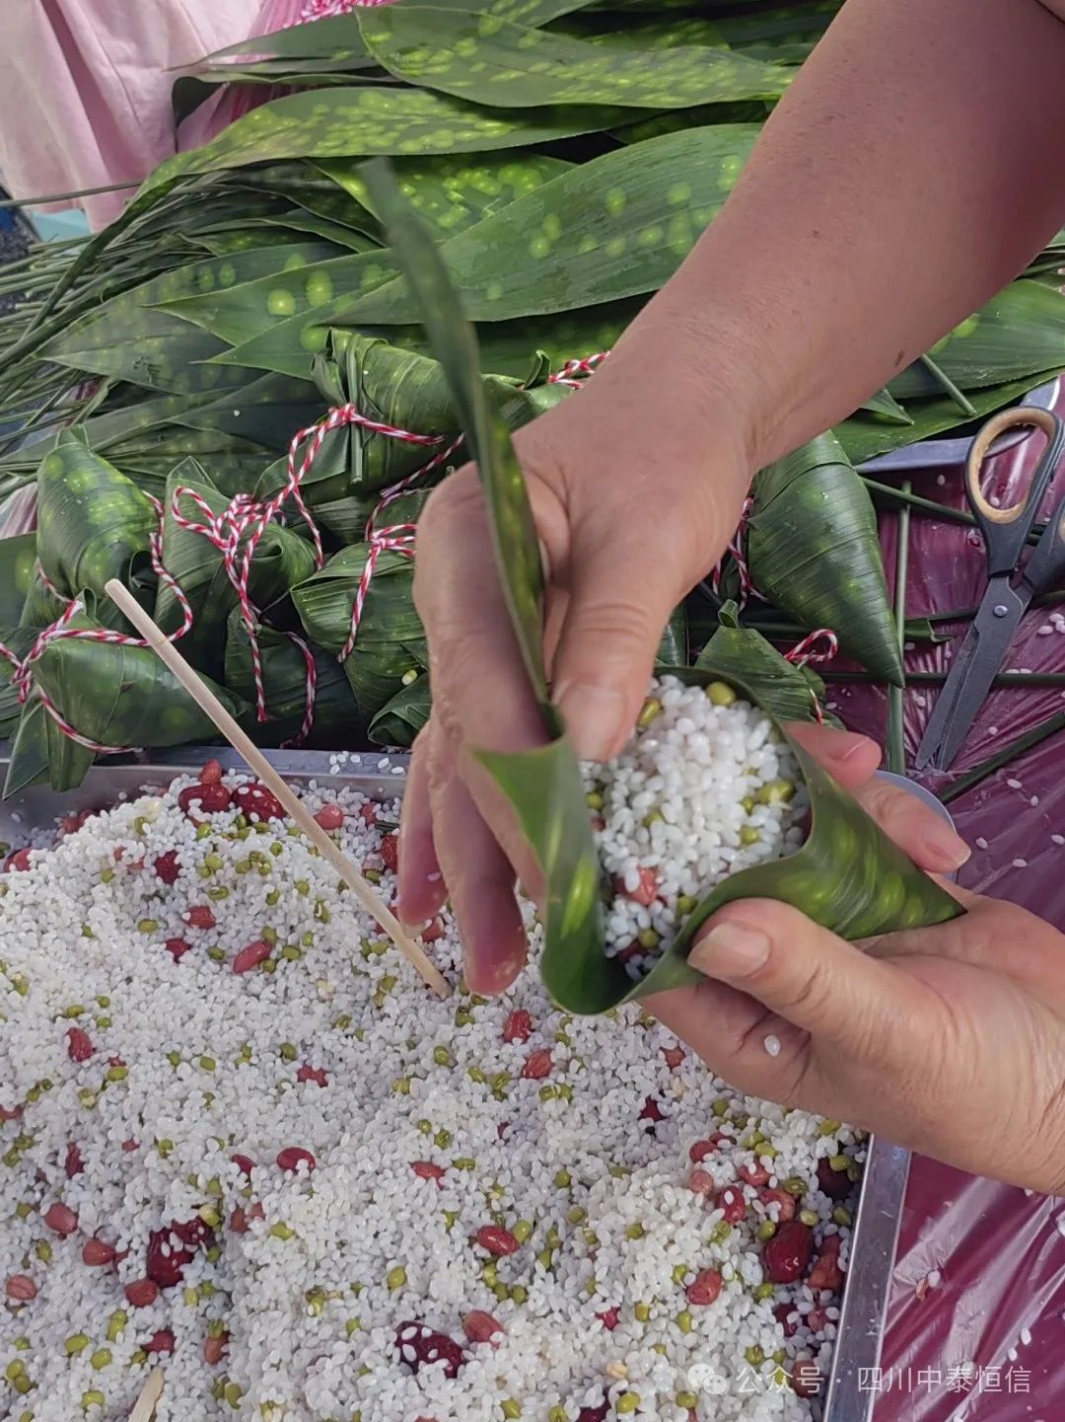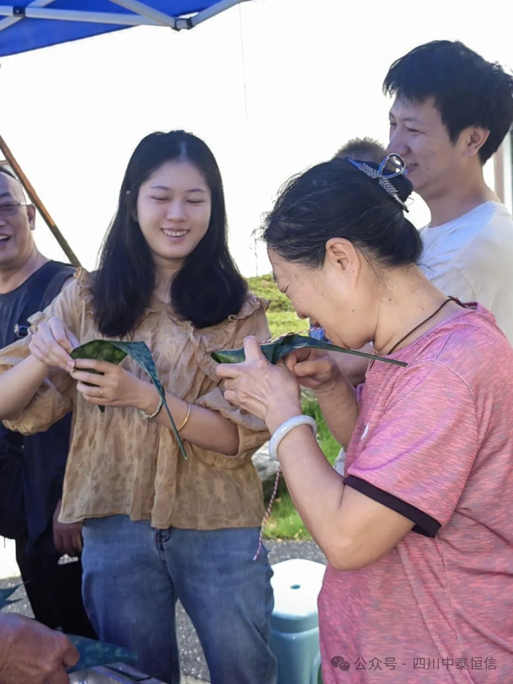

片片粽叶散发着清香
粒粒糯米寄托着温情
一个个形态饱满的粽子在手中诞生
愉快的气氛升腾弥漫
美好回忆也在此刻留存

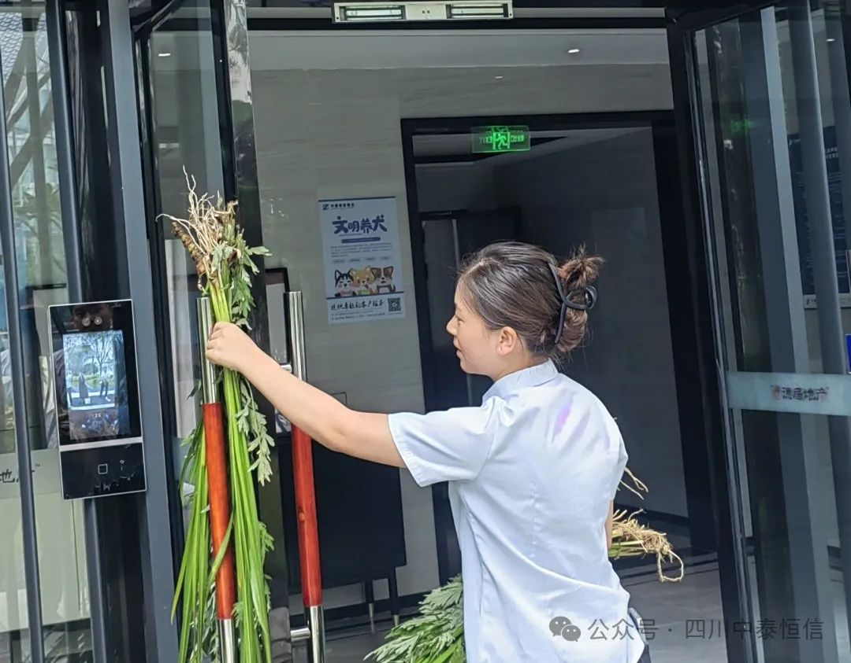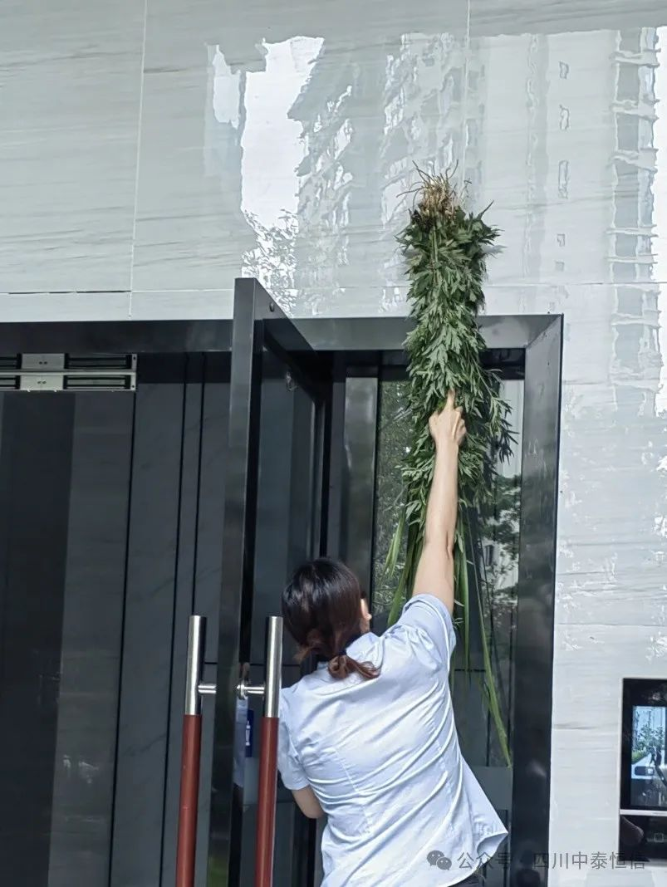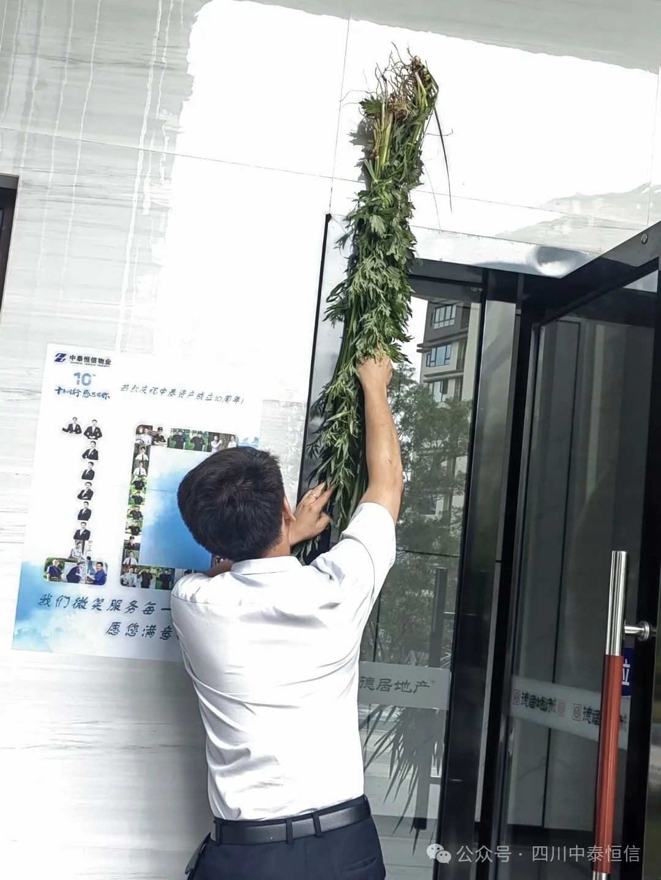

悠悠艾草香，绵绵情意长
物业工作人员将艾草、菖蒲捆扎成束
挂在每个单元门处
希望这份小心意能够帮助家人
祛病防虫、避邪纳福

一片粽叶，包裹甜蜜
一把艾草，寄托祝福
人和甲第物业祝愿每一位家人
“粽”是快乐，“粽”是健康
“粽”是喜悦，“粽”是美好

